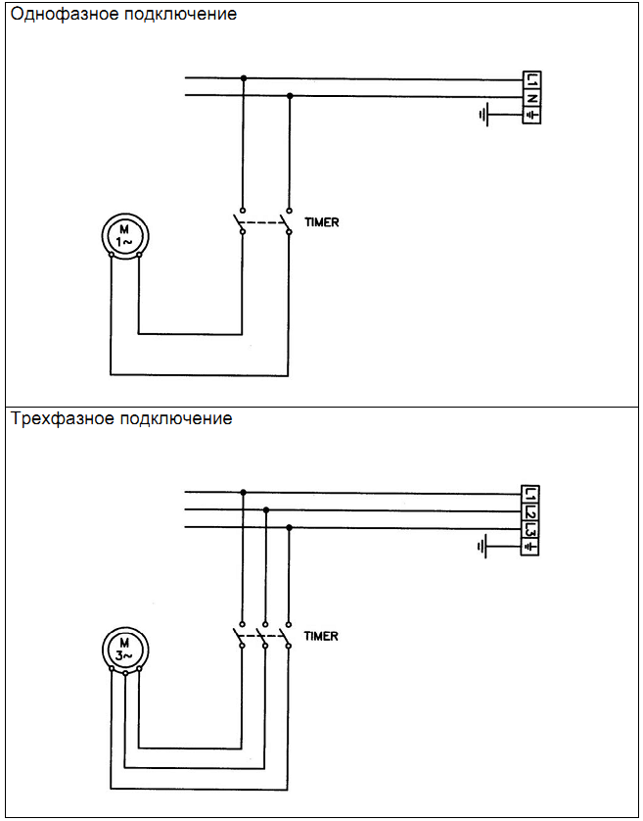
Электросхема
Картофелечитска PPF 10

